中联重科股份有限公司混凝土泵送机械分公司
自行监测方案

企业名称： 中联重科股份有限公司混凝土泵送机械分公司（盖章）

编制时间： 2024年1月
一、企业概况

（一）基本情况
中联重科股份有限公司混凝土泵送机械分公司位于湖南省长沙高新开发区麓谷大道677号 （麓谷园区），全厂建设项目为年产7500台改装汽车，包括3200台混凝土泵车、3000台混凝土泵、800台车载式混凝土泵车和500台混凝土布料车，于2013年建成投产。根据《排污单位自行监测技术指南 总则》(HJ 819-2017)及《排污许可证申请与核发技术规范 汽车制造业》（HJ971-2018）要求，公司根据实际生产情况，查清本单位的污染源、污染物指标及潜在的环境影响，制定了本公司环境自行监测方案。

（二）排污情况
本厂生产工艺为下料→焊接→机加工→装配、调试。
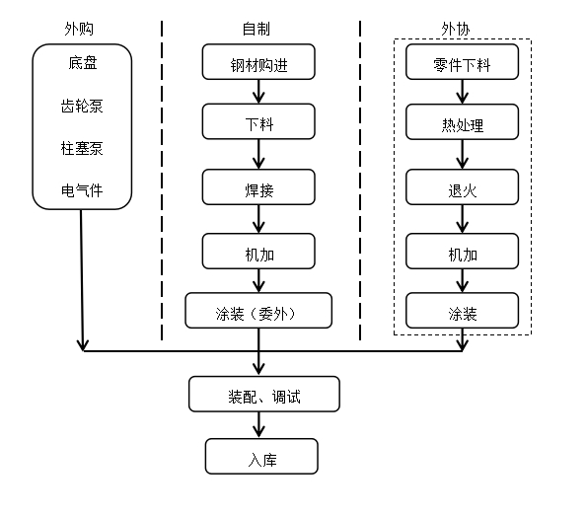
图1-1 工艺流程图
废气：焊接烟气经车间PUSH-PULL焊接烟尘处理设备处理，无组织排放；机加工废气经袋式过滤除尘装置处理后通过20m高排气筒排放；危废暂存间废气经活性炭吸附装置处理后通过9m高排气筒排放。
废水：生产废水的来源主要是含油废水（机加、装配等车间人员卫生、地面清洗废水）、试泵废水，主要污染因子是CODcr、石油类和 SS。中联重科股份有限公司混凝土泵送机械分公司污水处理站采用厌氧+接触氧化+MBR组合工艺，回用水采用微滤加ClO2氧化法一体化处理设备处理，废水由厂区污水处理站处理后达到GB8978-1996中三级排放标准后与生活污水一起，再排入市政污水管网送雷锋水质净化厂处理达到《城镇污水处理厂污染物排放标准》(GB18918-2002)一级A标准后排入湘江。
噪声：噪声源主要为风机、空压机、生产设备等，经采取减振基础、消声器、隔声罩、厂房隔声等措施后，达到排放标准。

二、企业自行监测开展情况说明
公司自行监测手段采用手工监测+自动监测相结合，开展自动监测的点位和项目有废水中的流量，其他未开展自动监测的项目均采用手工监测。
自动监测项目为流量，设置了流量计并由本公司自行运维。
手工监测项目为废气、废水、噪声，委托有CMA资质的湖南博测检测技术有限公司进行委外检测。

三、监测方案

（一）废气有组织监测方案

1、废气有组织监测点位、监测项目及监测频次
表5-1 废气有组织监测点位、监测项目及监测频次
类型 | 排放源 | 监测项目 | 监测点位 | 监测频次 | 监测方式 | 自动监测是否联网
废气有组织排放 | 卷材下料 | 颗粒物 | 下料废气排气筒9 | 年 | 手工监测 | /
废气有组织排放 | 卷材下料 | 颗粒物 | 下料废气排气筒10 | 年 | 手工监测 | /
废气有组织排放 | 卷材下料 | 颗粒物 | 下料废气排气筒11 | 年 | 手工监测 | /
废气有组织排放 | 卷材下料 | 颗粒物 | 下料废气排气筒12 | 年 | 手工监测 | /
废气有组织排放 | 危废暂存间 | 挥发性有机物 | 危废暂存间排放口 | 半年 | 手工监测 | /
备注：同步监测烟气参数（动压、静压、烟温、氧含量及湿度）

2、废气有组织排放监测分析方法
（1）手工监测主要依据《固定污染源排气中颗粒物测定与气态污染物采样方法》（GB/T 16157-1996）、《固定源废气监测技术规范》》（HJ/T 397-2007）；
（3）各监测项目具体分析监测分析方法见表5-2。
表5-2 废气有组织排放监测分析方法
序号 | 监测项目 | 监测方法 | 备注
1 | 颗粒物 | 《固定污染源排气中颗粒物测定与气态污染物采样方法》（GB/T 16157-1996） | 手工
2 | 挥发性有机物 | 《固定污染源废气 总烃、甲烷和非甲烷总烃的测定 气相色谱法》（HJ 38-2017） | 手工

3、废气有组织排放监测结果评价标准
表5-3 废气有组织排放监测结果评价标准
类型 | 序号 | 监测项目 | 执行限值 | 执行标准名称
废气有组织排放 | 1 | 颗粒物 | 120mg/m³ | 大气污染物综合排放标准GB16297-1996
废气有组织排放 | 2 | 挥发性有机物 | 40mg/m³ | 表面涂装（汽车制造及维修）挥发性有机物、镍排放标准DB43/ 1356-2017

（二）废气无组织排放监测方案

1、废气无组织监测点位、监测项目及监测频次
表5-4 废气无组织监测点位、监测项目及监测频次
类型 | 排放源 | 监测项目 | 监测点位 | 监测频次 | 监测方式
废气无组织排放 | 厂区 | 颗粒物 | 厂区上风向1个监控点，下风向2个监控点 | 年 | 手工监测
废气无组织排放 | 厂区 | 挥发性有机物 | 厂区上风向1个监控点，下风向2个监控点 | 半年 | 手工监测

2、废气无组织排放监测方法
无组织排放监测点位布设按照《大气污染物综合排放标准》(GB 16297-1996)附录C、《大气污染物无组织排放监测技术导则》（HJ/T 55-2000），监测项目具体监测分析方法见表5-5。
表5-5 废气无组织排放监测方法
序号 | 监测项目 | 监测方法
1 | 颗粒物 | 《环境空气 总悬浮颗粒物的测定 重量法（HJ 1263—2022）》
2 | 挥发性有机物 | 《固定污染源废气 总烃、甲烷和非甲烷总烃的测定 气相色谱法》（HJ 38-2017）

3、废气无组织排放监测结果评价标准
表5-6 废气无组织排放监测结果评价标准
类别 | 序号 | 监测项目 | 执行标准限值 | 执行标准
废气无组织排放 | 1 | 颗粒物 | 1mg/m³ | 《大气污染物综合排放标准》（GB 16297-1996）表2中二级标准要求
废气无组织排放 | 2 | 挥发性有机物 | 2mg/m³ | 表面涂装（汽车制造及维修）挥发性有机物、镍排放标准（DB43/ 1356-2017）表3

（三）废水监测方案

1、废水监测点位、监测项目及监测频次

表5-7 废水监测点位、监测项目及监测频次
类型 | 废水类型 | 监测项目 | 监测点位 | 监测频次 | 监测方式
废水 | 综合废水 | 流量 | 废水总排放口 | 自动监测 | 自动监测
废水 | 综合废水 | COD | 废水总排放口 | 半年 | 手工监测
废水 | 综合废水 | 氨氮 | 废水总排放口 | 半年 | 手工监测
废水 | 综合废水 | 悬浮物 | 废水总排放口 | 半年 | 手工监测
废水 | 综合废水 | BOD5 | 废水总排放口 | 半年 | 手工监测
废水 | 综合废水 | 石油类 | 废水总排放口 | 半年 | 手工监测
废水 | 综合废水 | pH值 | 废水总排放口 | 半年 | 手工监测
废水 | 综合废水 | 磷酸盐 | 废水总排放口 | 半年 | 手工监测
雨水 | 雨水 | 悬浮物 | 雨水排放口 | 日ª | 手工监测
雨水 | 雨水 | COD | 雨水排放口 | 日ª | 手工监测
注：[a]根据《排污许可证申请与核发技术规范 汽车制造业》（HJ 971-2018）的要求，排放口有流动水排放时开展监测，排放期间接日监测。如监测一年无异常情况，每季度第一次有流动水排放时开展按日监测

2、废水污染物监测分析方法
依据《地表水和污水监测技术规范》（HJ/T 91-2002）、地表水环境质量监测技术规范(HJ 91.2—2022部分代替 HJ/T 91—2002)开展废水污染物监测，监测项目具体监测分析方法见表5-8。
表5-8 废水污染物监测分析方法
序号 | 废水类型 | 监测点位 | 监测项目 | 监测方法
1 | 综合废水 | 废水总排放口 | 流量 | 流量计
2 | 综合废水 | 废水总排放口 | COD | 《水质 化学需氧量的测定 快速消解分光光度法》 HJ/T 399-2007
3 | 综合废水 | 废水总排放口 | 氨氮 | 《水质 氨氮的测定 气相分子吸收光谱法》 HJ/T195-2005
4 | 综合废水 | 废水总排放口 | 悬浮物 | 《水质 悬浮物的测定 重量法》（GB11901-1989）
5 | 综合废水 | 废水总排放口 | BOD5 | 《水质 五日生化需氧量（BOD5）的测定 稀释与接种法 》HJ505-2009
6 | 综合废水 | 废水总排放口 | 石油类 | 《水质 石油类和动植物油类的测定 红外分光光度法》（HJ637-2018）
7 | 综合废水 | 废水总排放口 | pH值 | 《水质 pH值的测定 电极法》（HJ 1147-2020）
8 | 综合废水 | 废水总排放口 | 磷酸盐 | 《水质 磷酸盐和总磷的测定 连续流动-钼酸铵分光光度法》（HJ670-2013 ）
9 | 雨水 | 雨水排放口 | 悬浮物 | 《水质 悬浮物的测定 重量法》（GB11901-1989）
10 | 雨水 | 雨水排放口 | COD | 《水质 化学需氧量的测定 快速消解分光光度法》 HJ/T 399-2007

3、废水污染物监测结果评价标准

表5-9 废水污染物排放评价标准
排放口名称 | 监测项目 | 执行限值 | 执行标准
废水总排放口 | COD | 500mg/L | 污水综合排放标准GB8978-1996
废水总排放口 | pH值 | 6-9 | 污水综合排放标准GB8978-1996
废水总排放口 | 悬浮物 | 400mg/L | 污水综合排放标准GB8978-1996
废水总排放口 | BOD5 | 300mg/L | 污水综合排放标准GB8978-1996
废水总排放口 | 石油类 | 20mg/L | 污水综合排放标准GB8978-1996
废水总排放口 | 氨氮 | 45mg/L | 《污水排入城镇下水道水质标准GB/T 31962- 2015》
废水总排放口 | 磷酸盐 | 8mg/L | 《污水排入城镇下水道水质标准GB/T 31962- 2015》

（四）厂界噪声监测方案

1、厂界噪声监测点位、监测项目及监测频次

表5-10 厂界噪声监测点位、监测项目及监测频次
类型 | 监测项目 | 监测点位 | 监测频次 | 监测方式
厂界噪声 | LeqA | 厂东界外1米 | 季，昼、夜各一次 | 手工监测
厂界噪声 | LeqA | 厂西界外1米 | 季，昼、夜各一次 | 手工监测
厂界噪声 | LeqA | 厂南界外1米 | 季，昼、夜各一次 | 手工监测
厂界噪声 | LeqA | 厂北界外1米 | 季，昼、夜各一次 | 手工监测

2、厂界噪声监测方法
表5-11 厂界噪声监测方法
监测项目 | 监测方法 | 备注
厂界噪声LeqA | 《工业企业厂界环境噪声排放标准》（GB 12348-2008） | 厂界噪声分白天（6:00～22:00）、昼夜（22:00～06:00）各测一次

3、厂界噪声评价标准
厂界东、南、西、北侧噪声执行GB 12348-2008《工业企业厂界环境噪声排放标准》3类标准，昼间：65dB（A），夜间55dB（A）。厂界噪声评价标准见表5-12。
表5-12 厂界噪声评价标准
监测点位 | 监测项目 | 执行限值 | 执行标准
厂东界外1米 | LeqA | 昼间：65dB（A），夜间55dB（A） | 《工业企业厂界环境噪声排放标准》（GB 12348-2008）
厂西界外1米 | LeqA | 昼间：65dB（A），夜间55dB（A） | 《工业企业厂界环境噪声排放标准》（GB 12348-2008）
厂南界外1米 | LeqA | 昼间：65dB（A），夜间55dB（A） | 《工业企业厂界环境噪声排放标准》（GB 12348-2008）
厂北界外1米 | LeqA | 昼间：65dB（A），夜间55dB（A） | 《工业企业厂界环境噪声排放标准》（GB 12348-2008）

四、监测点位示意图
公司自行监测采用自动监测和手工监测相结合的技术手段。公司自行监测点位见附图。
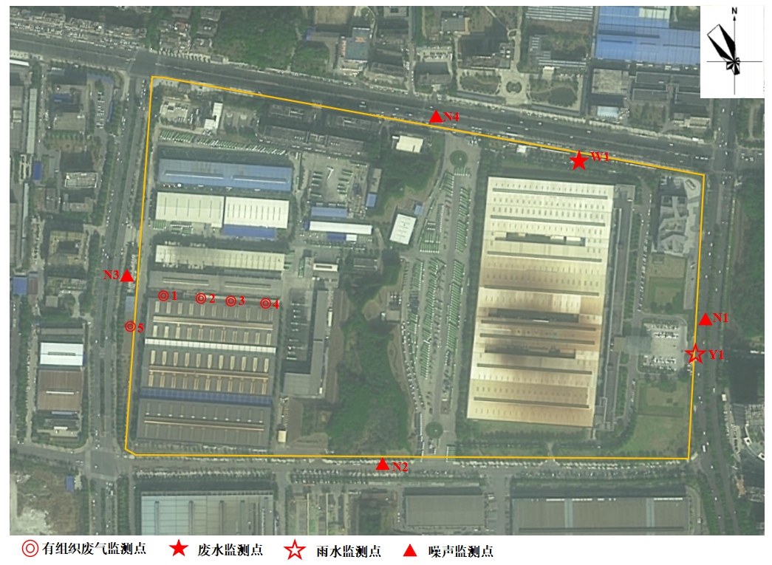
图5-1监测点位示意图

五、质量控制措施
公司自行监测遵守国家环境监测技术规范和方法。国家环境检测技术规范和方法中未作规定的，可以采用国际标准和国外先进标准。

1、实验室能力认定
委托有资质的环境监测机构——湖南博测检测技术有限公司开展手工监测项目。

2、监测技术规范性
废气监测平台、监测断面和监测孔的设置均符合《环境空气质量手工监测技术规范》（HJ/T 194-2005）、《固定源废气监测技术规范》》（HJ/T 397-2007）等的要求。监测技术方法选择首先采用国家标准方法，在没有国标方法时，采用行业标准方法或国家环保部推荐方法。

3、仪器要求
仪器设备档案必须齐全，且所有监测仪器、量具均经过质检部门检定合格并在有效期内使用。

4、记录要求
自动监测设备应保存仪器校验记录。校验记录必须根据相关环保部门在线监测科要求，按照规范进行，记录内容需完整准确，各类原始记录内容应完整, 不得随意涂改,并有相关人员签字。
手工监测记录必须提供原始采样记录，采样记录的内容须准确完整，至少2人共同采样和签字,不得随意涂改；采样必须按照《环境空气质量手工监测技术规范》（HJ/T 194-2005）、《固定源废气监测技术规范》（HJ/T 397-2007）和《固定污染源监测质量保证与质量控制技术规范》（HJ/T 373-2007）中的要求进行；样品交接记录内容需完整、规范。

5、环境管理体系
公司成立职业健康安全及环境保护管理委员会，公司各相关专业负责人为工作小组成员，负责对公司环保设施运行、维护和技术改造的管理。环保设施与主设备同等管理，营运部负责生产与环保设施的安全、环保运行管理,数字精益部负责环保设施的维护和技改管理确保公司环保设施正常达标运行。公司环保归口于营运部，负责公司环保管理工作，建立环保指标体系，对公司环保工作进行月度绩效考核管理，确保环保体系运行正常。

六、信息记录和报告

（一）信息记录

1、监测和运维记录
手工监测和自动监测的记录均按照《排污单位自行监测技术指南 总则》执行。自动监测记录废水流量等；手工监测记录由有资质的环境检测机构提供盖章件的检测结果。自动监测结果的电子版和手工监测结果纸质版环境管理台账均保存五年。

2、生产和污染治理设施运行状况记录
（1）主要生产单元名称，生产设施设备名称，生产设施设备编号，累计生产时间，生产负荷，主要产品产量、单位，主要原辅材料等；
（2）按照类别分别记录设施的实际运行相关参数、检查记录、运维记录等信息，包含设施是否正常、故障原因、维护过程、检查人、检查日期等
（3）自动监测记录废水流量等；
（4）及时记录废气治理设施（颗粒物）的运行、异常和故障情况，及时向上级报备。

（二）信息报告
每年年底编写第二年的自行监测方案。自行监测方案包含以下内容：
- 监测方案的调整变化情况及变更原因；
- 企业及各主要生产设施（至少涵盖废气主要污染源相关生产设施）全年运行天数，各监测点、各监测指标全年监测次数、超标情况、浓度分布情况；
- 自行监测开展的其他情况说明；
- 实现达标排放所采取的主要措施。

（三）应急报告
1、当监测结果出现超标，我公司对超标的项目增加监测频次，并检查超标原因。
2、若短期内无法实现稳定达标排放的，公司应向湘江新区农业农村和生态环境局提交事故分析报告，说明事故发生的原因，采取减轻或防止污染的措施，以及今后的预防及改进措施。

七、自行监测信息公布

（一）公布方式
自动监测和手工监测分别在执行报告系统和全国污染源监测数据管理与共享系统（网址：https://wryjc.cnemc.cn/eap/SingleSignOnXKZ）进行信息公开。

（二）公布内容
1、基础信息，包括单位名称、组织机构代码、法定代表人、生产地址、联系方式，以及生产经营和管理服务的主要内容、产品及规模；
2、排污信息，包括主要污染物及特征污染物的名称、排放方式、排放口数量和分布情况、排放浓度和总量、超标情况，以及执行的污染物排放标准、核定的排放总量；
3、防治污染设施的建设和运行情况；
4、建设项目环境影响评价及其他环境保护行政许可情况；
5、公司自行监测方案；
6、未开展自行监测的原因；
7、自行监测年度报告；
8、突发环境事件应急预案。

（三）公布时限
1、企业基础信息随监测数据一并公布，基础信息、自行监测方案一经审核备案，一年内不得更改；

2、手工监测数据根据监测频次按时；
3、自动监测数据实时公布，废气自动监测设备产生的数据为小时均值；

4、每年元月底前公布上年度自行监测年度报告。

